1. ÜNİTE: ELEKTRİK VE MANYETİZMA

10.1.1. ELEKTRİK AKIMI, POTANSİYEL FARK VE DİRENÇ
10.1.1.1. Elektrik akımı, direnç ve potansiyel farkı kavramlarını açıklar.
a) Elektrik yükünün hareketi üzerinden elektrik akımı kavramının açıklanması sağlanır.
b) Katı, sıvı, gaz ve plazmalarda elektrik iletimine değinilir
- Balondaki yüksek elektrik potansiyel nedeniyle balona dokunan kişiyi elektrik çarpabilir mi, neden?
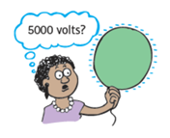
………………………….....
…………………………….
……………………………
…………………………….
……………………………………………………….......
Yüklerin Akması ve Potansiyel Fark
Bir elektrik alana yüklü parçacıklar koyarsak yüklü parçacıklar pozitif yüklüyse …………..yönünde negatif yüklüyse ………….. yönünde hareket eder.

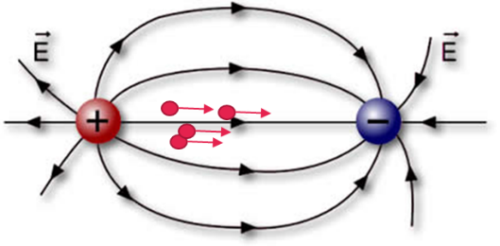
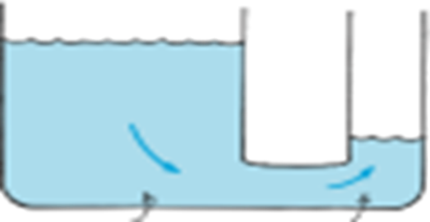
Suyun sürekli akmasını nasıl sağlayabiliriz?
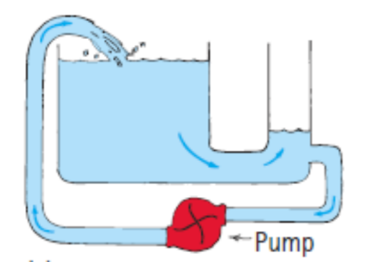
Bir elektrik devresini yukarıdaki sisteme benzetirsek elektrik devresinde pompanın görevini …………. gerçekleştirir.
Potansiyel: Elektrik alan içerisindeki ………… yükü bir referans noktasından başka bir noktaya taşımak için gerekli olan enerjidir.
Birimi joule/coulomb(J/C) veya volt (V)’dur
Potansiyel Fark: Bir elektrik alan içerisindeki iki nokta arasındaki potansiyel farktır.

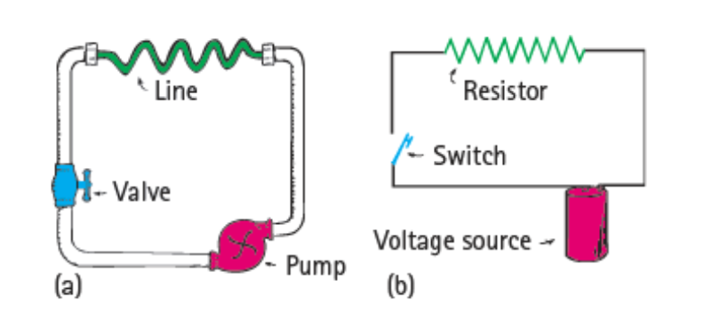

Sıvılarda akım
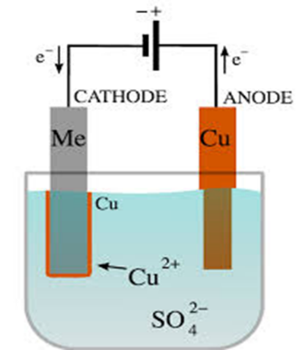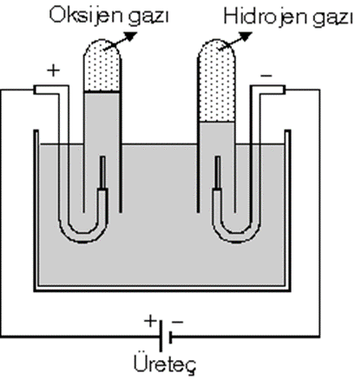
Yukarıdaki elektroliz kaplarında akımın gerçekleştiğini nasıl anlarız?
………………………………………………………

Gazlarda Akım

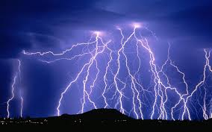

Akım
Elektriksel yük taşıyan parçacıkların elektriksel potansiyel fark nedeniyle sürüklenmesidir.
- Elektrik akımı bir kesit içerisinden birim zamanda geçen …………….
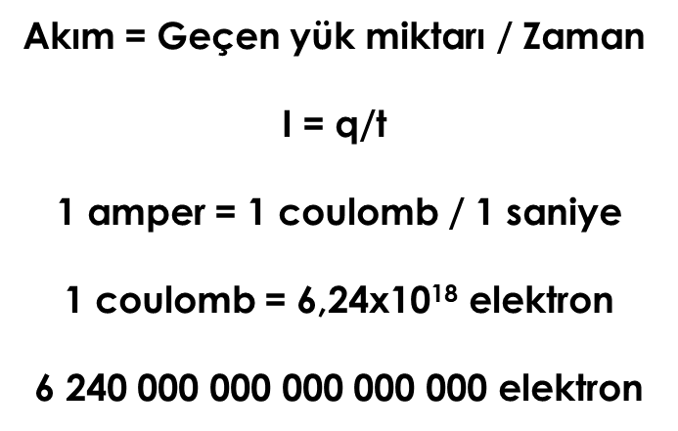
Direnç
- Potansiyel farktan dolayı sürüklenen yüklü parçacıklar ilerlediği ortamın birtakım özelliklerinden dolayı ilerlemelerinde zorlanırlar. Yüklü parçacıkların ilerlemesini zorlaştıran bu etki direnç olarak adlandırılır.
- Bir elektrik devresindeki bütün elemanların bir direnci vardır.
- Elektrik devresinde kullanılan pil ve iletken tellerin de bir direnci vardır.
- Direncin birimi ………...

